Программа соревнований

1. «Горячая картошка»
Эстафета выполняется поочередно: папа, ребенок, мама, папа, и т.д.
По команде «марш!» папа проносит мяч, зажатый двумя гимнастическими палками до конуса и обратно, передает эстафету (мяч) ребенку. Ребенок зажимает мяч между колен и прыгает до конуса, за конусом берет мяч в руки и возвращаются обратно бегом, передает эстафету маме. Мама делает тоже, что и папа, передает эстафету следующему папе. И т. д. Завершает эстафету мама с третей семьи.

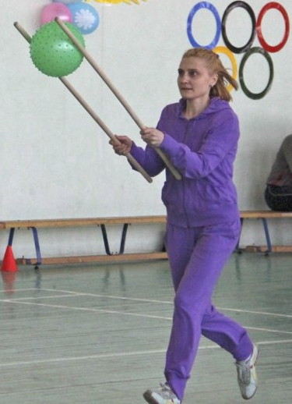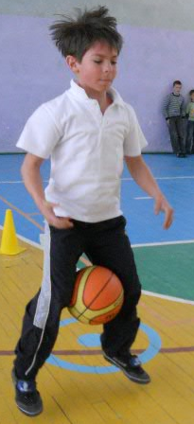
2. «Вместе с мамой, вместе с папой….»
Задание выполняется семьей, мама, папа, ребенок.
Совместный бег в обруче. По команде «марш!» первая семья в обруче бежит до конуса и обратно, передают обруч следующей семье и т.д. Завершает эстафету третья семья.

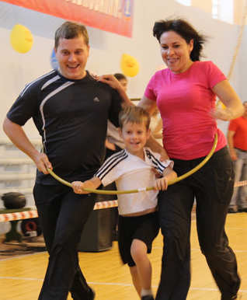
3. «Змейка»
Участники эстафеты только дети. Родители держась за обручи вытягиваются по дистанции в одну шеренгу, обручи касаются земли. По команде «Марш!» первый ребенок бежит, выполняя задание «змейка», пролезая в обручи до конуса и так же обратно. Передает эстафету следующему участнику и т.д.

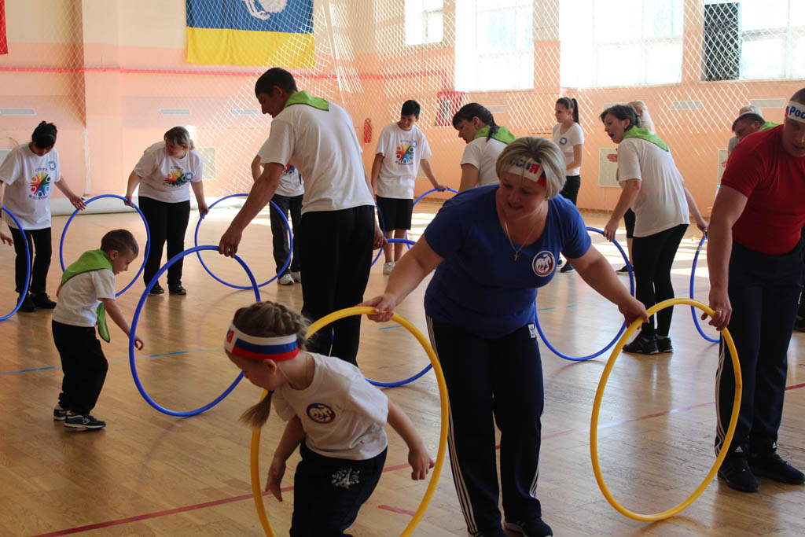

4. «Мама, папа я – спортивная семья!»
В этой эстафете папы – хоккеисты (клюшка, теннисный мяч), дети – футболисты (футбольный мяч), мамы – баскетболисты.
Начинает эстафету папа. По команде «марш!» папа с помощью клюшки ведет мяч змейкой, огибая фишки до конуса и обратно так же, передает эстафету ребенку. Ребенок ногами ведет мяч змейкой, огибая фишки до конуса, за конусом берет мяч в руки и бегом обратно, передает мяч маме. Мама выполняет ведение мяча змейкой, огибая фишки до конуса и обратно так же, передает папе и т. д.

5. «Такси»
Задание семейное. Переноска детей на руках.
По команде «марш!» первая семья переносит своего ребенка до конуса и обратно, передает эстафету следующей семье и т. д. Заканчивает эстафету третья семья.

